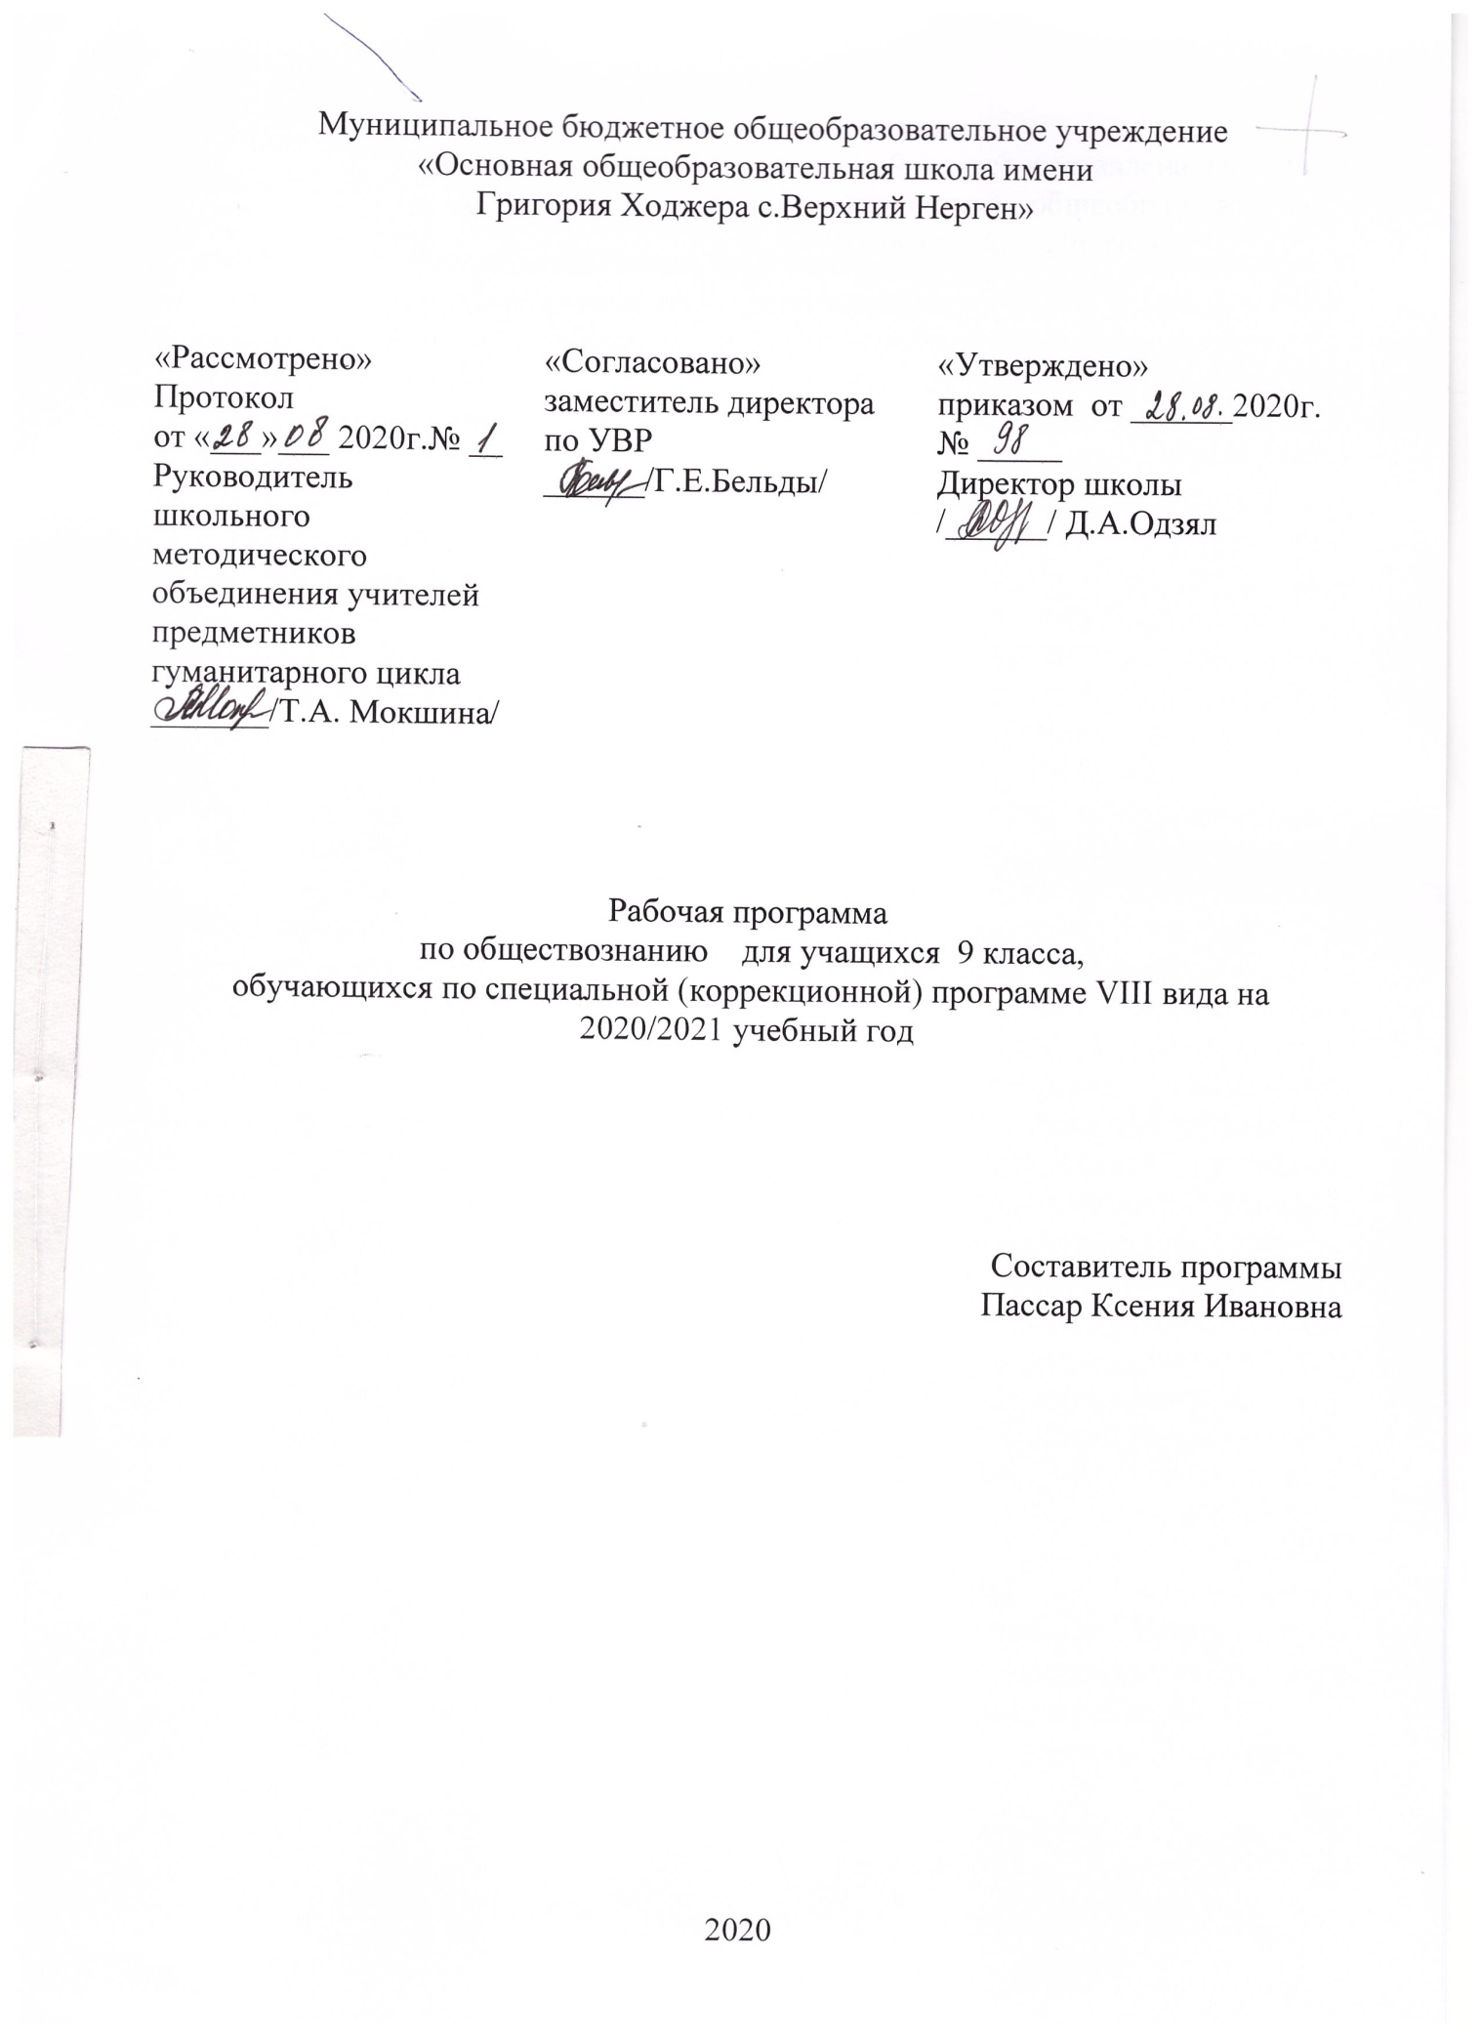
Пояснительная записка
Рабочая программа по обществознанию в 9 классе составлена на основе примерной программы специальных (коррекционных) общеобразовательных учреждений VIII вида под редакцией В.В.Воронковой, «Программы для 5-9 классов специальных (коррекционных) общеобразовательных учреждений VIII вида»: Сборник 1, Москва, Гуманитарный издательский центр «Владос», 2000г. и допущена Министерством образования Российской Федерации.
Данная рабочая программа разработана на основе следующих документов:
- Закона РФ «Об образовании в Российской Федерации»;
- Типового положения о специальном (коррекционном) образовательном учреждении для обучающихся, воспитанников с отклонениями в развитии, Постановление Правительства РФ от 10.03. 2000 г. № 212., 23.12.2002 г., № 919
- Методического письма «О специфике деятельности специальных (коррекционных) образовательных учреждений I-VIII видов» от 26.12.2000г.;
- Положения о порядке разработки и утверждения рабочих программ в МБОУ ООШ с.Верхний Нерген;
- Учебного плана МБОУ ООШ с.Верхний Нерген поселения на 2020-2021 учебный год для учащихся 9 класса, обучающихся по специальной (коррекционной) программе VIII вида;
- Единой концепции специального Федерального государственного стандарта для детей с ограниченными возможностями здоровья, 2009 г.
Рабочая программа учитывает психофизические, типологические, индивидуальные особенности школьников с нарушениями интеллектуального развития, специфику их познавательной деятельности, учебные возможности, а также значимые изменения, происходящие в современном мире На изучение обществознания в 9 классе отведено 34 часа в год (1 час в неделю). Возможно уменьшение количества часов, в зависимости от изменения годового календарного учебного графика, сроков каникул, выпадения уроков на праздничные дни. На каждый изучаемый раздел предусмотрено определенное количество часов, указанное в тематическом плане, которое может меняться (увеличиваться или уменьшаться) в зависимости от уровня усвоения темы учащимися. Курс направлен на формирование политико-правовых знаний, призван способствовать самореализации личностного потенциала детей с проблемами здоровья.
Особое внимание обращено на коррекцию имеющихся у воспитанников специфических нарушений.
В программе основными принципами являются принцип коррекционной направленности в обучении, принцип воспитывающей и развивающей направленности обучения, принцип научности и доступности обучения, принцип систематичности и последовательности в обучении, принцип наглядности в обучении, принцип индивидуального и дифференцированного подхода в обучении и т.д.

Цель данного курса — создание условий для социальной адаптации учащихся путем повышения их правовой и этической грамотности, создающей основу для безболезненной интеграции в современное общество ребенка через знание своих гражданских обязанностей и умение пользоваться своими правами.
Задачи курса:
- Освоение знаний о современной России, основных правах человека и гражданина, правовой и нравственной ответственности.
- Овладение умениями и навыками нравственного и социально- гражданского поведения в обществе.
- Развитие и коррекция познавательных интересов, социально- гражданского поведения, общеучебных умений и навыков.
- Воспитание активной гражданской позиции, любви к своей родине.
- Формирование способности и готовности к использованию полученных знаний и умений в повседневной жизни для становления мировоззренческих позиций, культурно- нравственных ценностей, правовой культуры.
Использовать приобретённые знания в практической деятельности и в повседневной жизни:
в житейских ситуациях, имеющих юридический смысл; в ситуациях, требующих нравственного выбора; в социализации в обществе и активной трудовой адаптации.
Межпредметные связи: история–знакомство с жизнью и бытом людей в прошлом, их общественной организацией; математика – определение длительности событий, явлений общественной жизни путём математических вычислений, использование римских цифр; русский язык – обогащение словаря за счёт знакомства с новыми терминами, развитие устной и письменной речи; СБО – изучение жизни и быта людей и.т.д.
Одним из основных методов работы с учащимися при изучении обществознания является беседа, которая позволяет выявить уже имеющиеся у школьников представления по обсуждаемому вопросу, скорректировать и дополнить их, активизировать поисково-познавательную активность, речевую деятельность, внимание Изученный материал закрепляется на викторинах, играх, конкурсах, где используются не только фронтальные методы, но индивидуальные и групповые
В процессе изучения курса у учащихся должны сформироваться:
- Знания и представления о нормах российского законодательства,
- Знания, достаточные для защиты прав и свобод и законных интересов личности;
- Коммуникативные способности, способствующие творческому мышлению и деятельности в ситуациях с незаданным результатом.
Реализация рабочей программы способствует
-развитию личности в период ранней юности, ее духовно-нравственной политической и правовой культуры, экономического образа мышления, социального поведения, основанного на уважении закона и правопорядка, способности к самореализации и самоопределению; интереса к изучению социальных и гуманитарных дисциплин;
- воспитание общероссийской идентичности, гражданской ответственности, правого самосознания, толерантности, уважения к социальным нормам, приверженности к гуманистическим и демократическим ценностям, закрепленным в Конституции РФ
-освоению системы знаний об экономических и иных видах деятельности людей, об обществе, его сферах, Правом регулировании общественных отношений, необходимых для воздействия с социальной средой и выполнения социальных ролей человека и гражданина, для последующего изучения социально-экономических и гуманитарных дисциплин в учреждениях системы среднего и высшего профессионального образования и самообразования
-овладению умениями получать и критически осмысливать социальную информацию, анализировать систематизировать полученные данные; осваивать способы познавательной, коммуникативной практической деятельности, необходимые для участия в жизни гражданского общества и государства.
-формированию опыта применения полученных знаний и умений для решения типичных задач в области социальных отношений, в сферах гражданской и общественной деятельности, в межличностных отношениях, в отношениях между людьми разных национальностей и вероисповеданий, в семейно-бытовой сфере; для соотнесения своих действий и действий других людей с нормами поведения, установленными законом; содействия правовыми способами и средствами защите правопорядка в обществе.
Содержание рабочей программы включает последовательность изучения тем в 9 классе и распределение учебных часов по разделам курса.
Основные требования к уровню подготовки обучающихся – это планируемые результаты, перечень умений, которыми должны овладеть учащиеся к концу учебного года.
Требования к планируемым результатам изучения программы, к контролю и оценке знаний определены двумя уровнями в зависимости от учебных возможностей школьников: 1-ый уровень предполагает овладение программным материалом по указанному перечню требований; 2-ой уровень предусматривает уменьшенный объём обязательных умений.
Обучение учащихся, которые не могут усвоить программу в соответствии со 2-м уровнем, осуществляется по индивидуальной программе, содержание которой составляет учитель. Перевод на обучение по индивидуальной программе принимается решением ПМПк, педагогическим советом школы.
ОСНОВНОЕ СОДЕРЖАНИЕ ПРОГРАММЫ
В курс обществознания 9класса входят следующие темы:
Раздел: «Государственная власть в РФ. Граждане и государство» (18ч)
Тема: Организация государственной власти в РФ (2ч)
Разделение властей. Осуществление разделения властей в России
Президент РФ-глава гос-ва. (Работа с конституцией Р.Ф)
Тема: Законодательная и исполнительная власти в РФ (2ч)
Федеральное Собрание- орган законодательной власти в РФ(Работа с конституцией Р.Ф)
Правительство РФ - орган исполнительной власти РФ(Работа с конституцией Р.Ф)
Тема: «Суд и прокуратура» (2ч)
Судебная власть. Прокурор - страж закона(Работа с конституцией Р.Ф)
Ветви государственной власти - сотрудничество, взаимодействие, сдерживание и контроль.
Тема: «Основные права и свободы граждан России» (4ч)
Гражданство РФ. (Работа с конституцией Р.Ф)
Конституция РФ о принципах государственной политики по отношению к гражданам России(Работа с конституцией Р.Ф)
Основные права граждан России (группа гражданских и политических прав и свобод)(Работа с конституцией Р.Ф)
Основные права граждан России (социально-экономические права граждан) (Работа с конституцией Р.Ф)
Тема: «Основные обязанности граждан России» (2ч)
Единство прав и обязанностей граждан
Закрепление в Конституции РФ основных обязанностей граждан(Работа с конституцией Р.Ф)
Тема: «Если гражданин нарушил закон» (6ч)
Административное правонарушение и административная ответственность.(работа с кодексом РФ об административных правонарушениях)
Преступление и уголовное наказание(работа с уголовным кодексом РФ) Общая характеристика
Преступление и уголовное наказание. Понятие преступления. Понятие и цели наказания. (работа с уголовным кодексом РФ)
Принципы назначения наказания
Преступления против несовершеннолетних. Опасность вовлечения подростков в преступную среду
Раздел «Кодексы РФ» (15ч)
Тема: «Семейное право» (4ч)
Семейный кодекс. Семья под защитой государства. Правовое регулирование семейных отношений.
Порядок и условия вступления в брак. Права и обязанности супругов.
Рождение ребенка. Права и обязанности родителей.
Права и обязанности детей в семейных отношениях.
Тема: «Закон РФ об образовании»(2ч)
Правовые основы школьной жизни.
Тема: Трудовое законодательство»(3ч)
Трудовой кодекс РФ. Регуляция трудовых отношений
Закон РФ « о занятости населения в РФ»
Особенности регулирования труда несовершеннолетних
Тема: Гражданское право (6ч)
Гражданское право. Регулирование имущественных отношений
Собственность. Охрана права собственности
Основание возникновения имущественных отношений прав и обязанностей сторон
Правоспособность и дееспособность граждан. Эмансипация, дееспособность несовершеннолетних.
Обязательство в следствии причинения вреда.
Требования к результатам освоения программы
1-й уровень
Учащиеся должны знать:
- Что такое государство?
- Что такое право?
- Виды правовой ответственности.
- Что такое правонарушение?
- Что собой представляет законодательная, исполнительная и судебная власть Российской Федерации.
- Какие существуют основные конституционные права и обязанности граждан Российской Федерации?
Учащиеся должны уметь:
- Написать просьбу, ходатайство, поручение, заявление, расписку.
- Оформлять стандартные бланки.
- Обращаться при необходимости в соответствующие правовые учреждения.
Правильно оформить просьбу в органы исполнительной власти.
2-й уровень предполагает аналогичные требования с учётом индивидуальных учебных возможностей учащихся, использование учителем системы помощи для более качественной реализации знаний.
Учебно-тематический план
Раздел |  | Количество часов
1 | Государственная власть в РФ. Граждане и государство | 18
2 | Кодексы РФ | 16
Итого |  | 34

